Львівський національний університет імені Івана Франка

**Звіт про виконання лабораторної роботи №3**

на тему:

**«Написання серверу та підключення до нього через Putty»**

Виконав:

Студент групи Феп-41

Скребуха Володимир

Перевірила:

Назаркевич М.А

Львів – 2022

**Тема:** **Git**

**Завдання :** Створити новий консольний проект, написати серверну частину та підєднатися до неї за допомогою програми putty

**Хід роботи**

1. Запускаємо студію та ствоюрємо новий консольний проект

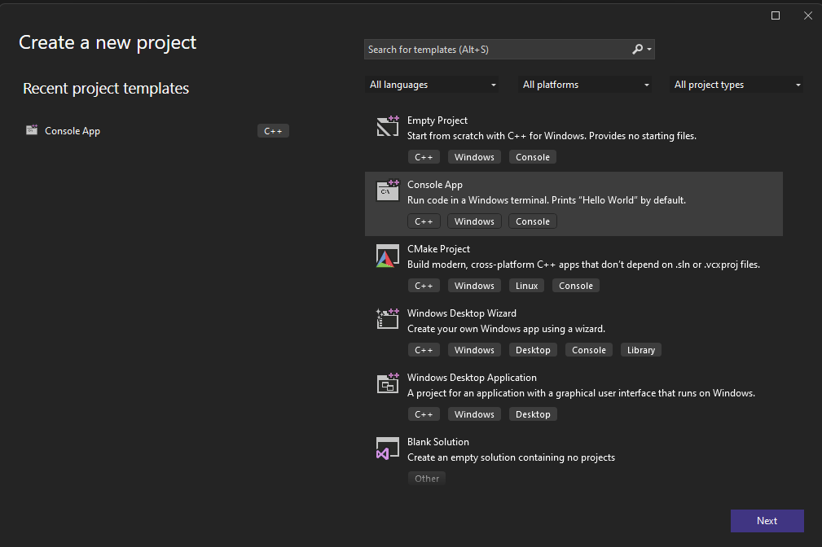

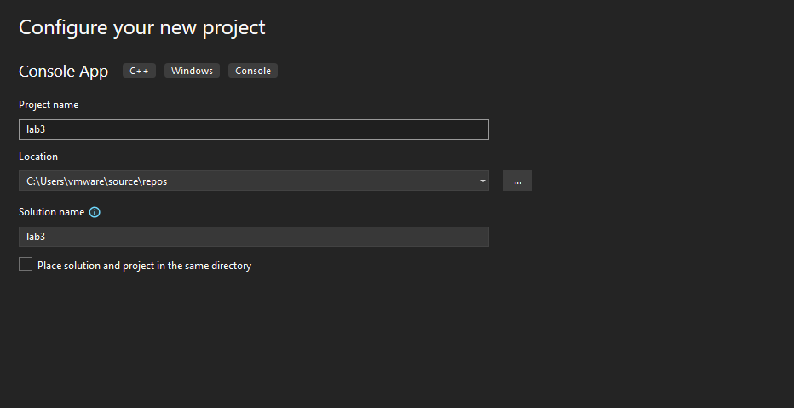2. Пишемо серверний додаток, підключаємо необхідні бібліотеки

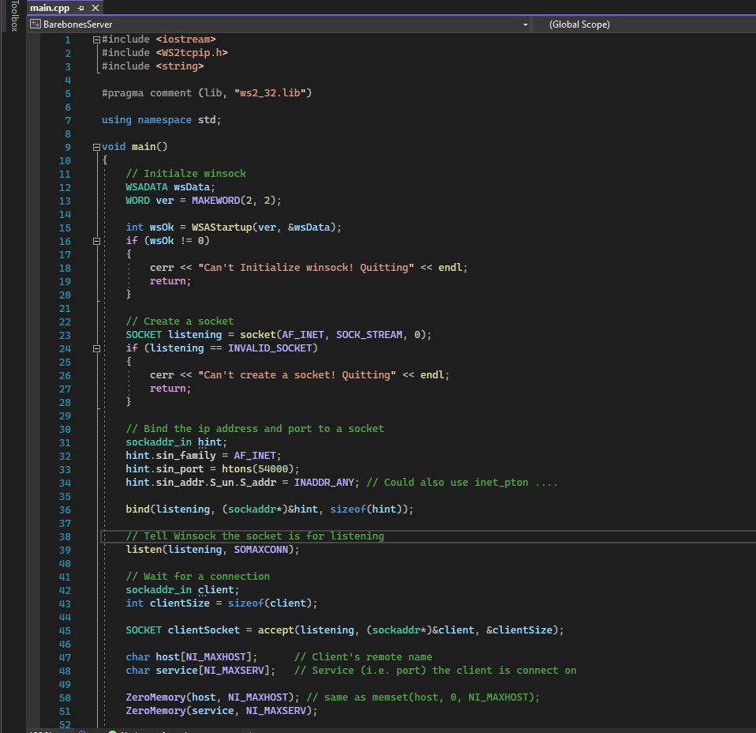

Та сам код серверного додатку з використанням сокетів

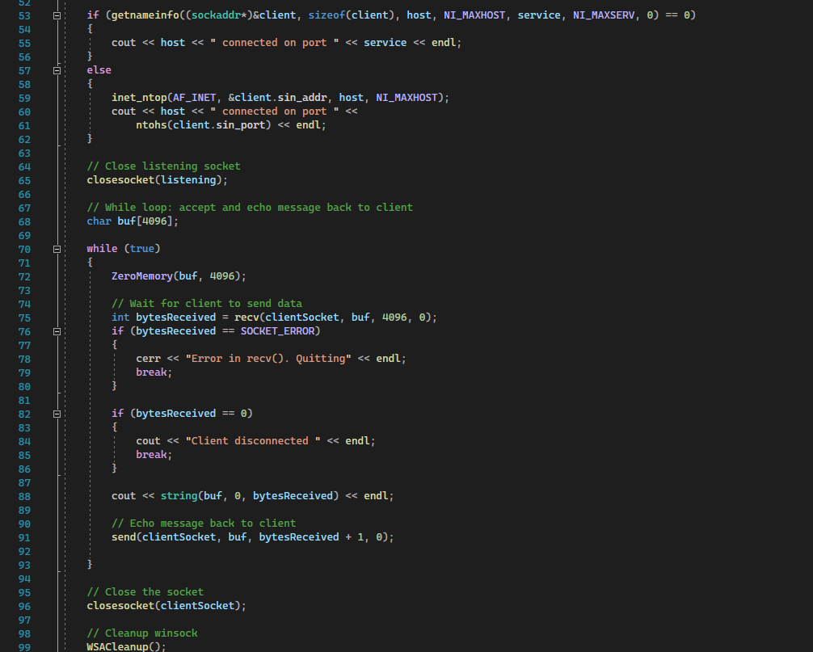

Компілюємо та запускаємо натискаючи на кнопку 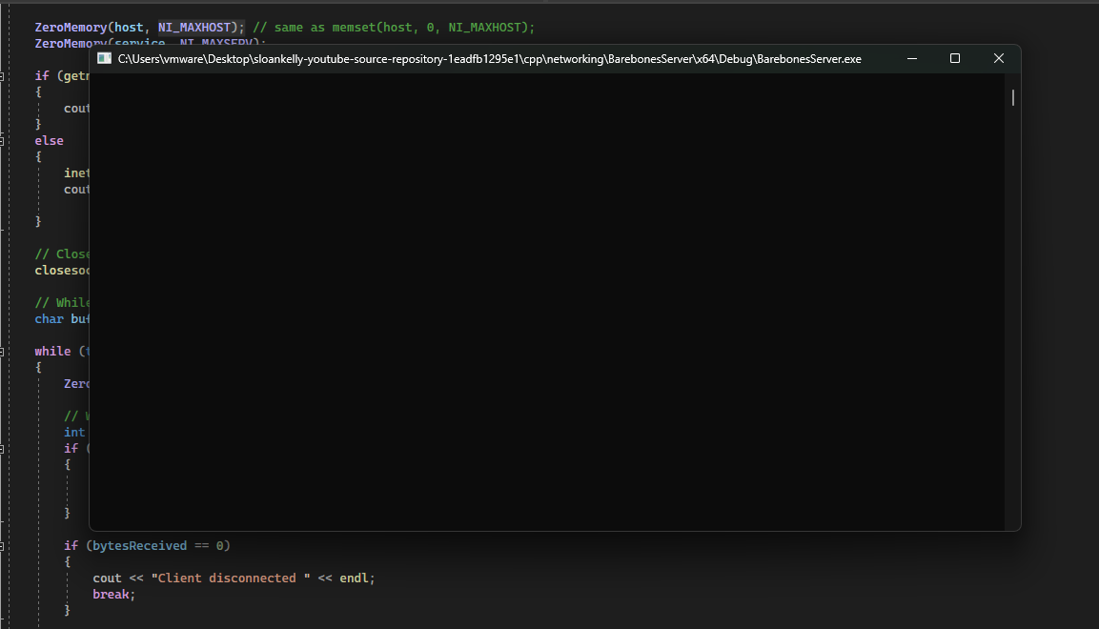

Сервер запустився та працює

Тепер встанолюємо прграмму putty

Для цього переходимо за посиланням

<https://www.chiark.greenend.org.uk/~sgtatham/putty/latest.html>

та скачуємо версію для нашої os та архітектури

у моєму випадку це windows 64x

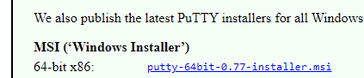

Після встановлення відкриваємо та вводимо наступне

Нашу ip адресу, можна як прописати яку видав нас dhcp сервер так і localhost тобто 127.0.0.1

Та порт 54000

І не забути обрати тип підключення Raw, інші не спрацюють

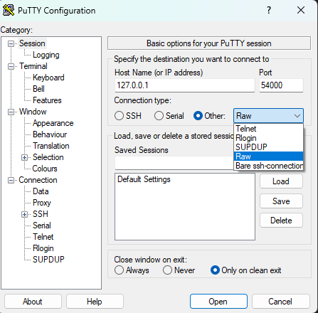

Та натискаємо Open

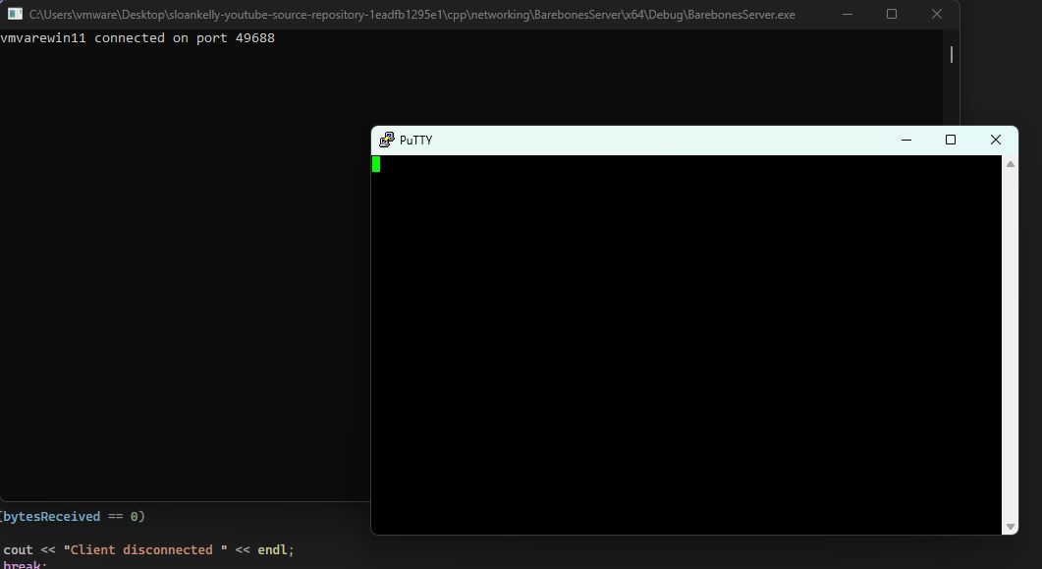

Як бачимо ми підключилися до написаного сервера та він нам видав що пк з назвою vmwarewin11 підключився і використовує порт 49688

Спробуємо щось написати у putty

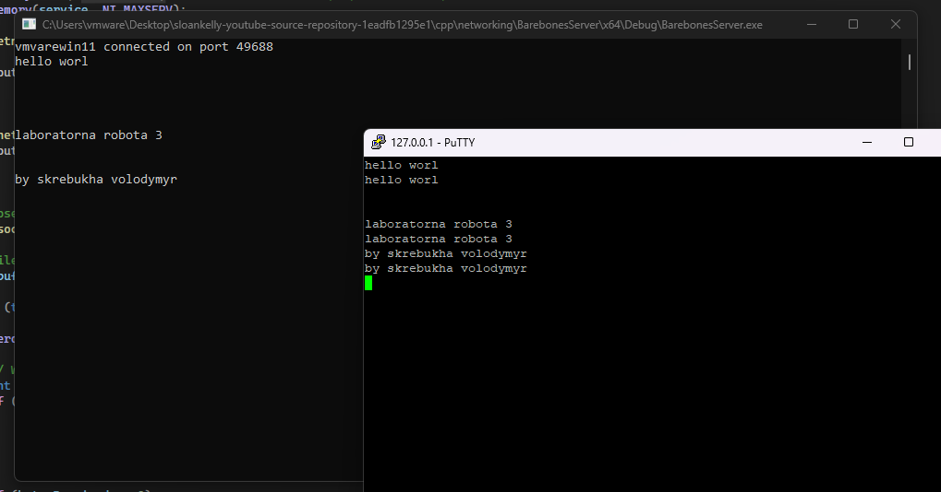

Як бачимо усе працює, наші повідомлення надходять на сервер як ми бачимо по його консольці та після надходження відправляються знову нам (саме тому у нас повідомлення дублюються, перше – це ми яке відправили, а друге – сервер нам

**Посилання на гіт репозиторій**

https://github.com/YouRlittleBetraYal/progrconfiguresystem

**Висновок:** На лабораторній роботі було написано серверну частину додатку та протестовано її за допомогою програми putty підключившись через неї та надіслано повідомлення